NEDOSTATEK FINANCÍ MŮŽE OHROZIT PŘÍPRAVU VEŘEJNÝCH STAVEB
Praha 2. 6. 2022 - Polovina dotázaných se domnívá, že vláda spíše nedokáže udržet současné tempo investic do přípravy staveb. Přípravu staveb může ohrozit nedostatek financí. Podle projektantů je rozumné odložit schválení nového stavebního zákona. Stavební zákon by měl především urychlit povolování staveb. Vyplývá to ze Studie projektových společností H1/2022 zpracované analytickou společností CEEC Research s.r.o.
Polovina dotázaných spíše nepředpokládá, že by současná vláda dokázala v následujících čtyřech letech udržet současné tempo investic do přípravy veřejných staveb (51 %). Více jak desetina se domnívá, že toto tempo neudrží zcela jistě (12 %). Naopak 29 % z dotázaných se domnívá, že by vláda současné tempo investic udržet mohla, a 8 % dotázaných si je tímto zcela jisto. „Ministerstvo dopravy se netají úmyslem investovat, proto očekávám problémy spíše kapacitní než finanční.“ upozorňuje na možné obtíže Lukáš Hruboň, obchodní ředitel společnosti VALBEK-EU, a.s.
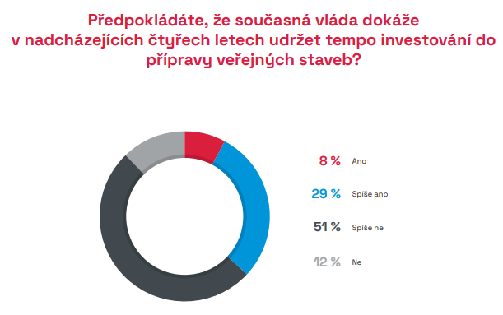
V následujících čtyřech letech může podle projektových společností ohrozit přípravu veřejných staveb především nedostatek financí (69 %) a dále také kolaps dodavatelských řetězců a zdražování vstupů (61 %). Jako rizikový faktor hodnotí tyto společnosti také nedostatek personálních kapacit ve stavebnictví (52 %), nedostatek kapacit projekčních kanceláří (34 %) nebo nedostatečnou kompetentnost zadavatelů (30 %). Jako méně rizikový hodnotí projektové společnosti Green Deal (20 %) nebo jiné faktory, jako např. válku na Ukrajině či neefektivní stavební zákon (12 %). „Stále se domníváme, že předinvestiční příprava staveb je z hlediska využití zdrojů potřebná za jakýchkoliv podmínek vnějšího prostředí, takže očekáváme další investiční projekty zejména v oblasti bydlení.“ popisuje situaci z pohledu poptávky po bydlení Martin Malý, CEO společnosti ARCHCOM s.r.o.
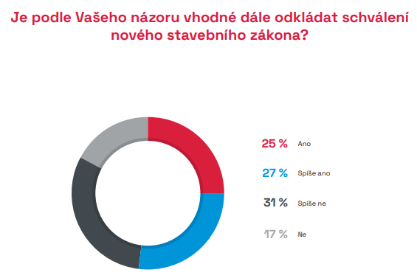
Podle 25 % dotázaných projektových společností je vhodné odložit schválení nového stavebního zákona, který chystá současná vláda. Dalších 27 % dotázaných by se také spíše přiklonilo k jeho odkladu. Jiného názoru je 31 % dotázaných společností, které by jeho odložení spíše nepodpořili, a zcela proti odsunutí schválení nového stavebního zákona je na 17 % dotázaných. „Odložení platnosti novely stavebního zákona bude znamenat i posouvání zavádění digitalizace stavebního řízení. Zpozdí se tak připravovaný portál stavebníka, který je důležitou součástí procesu digitalizace stavebnictví. V návaznosti na to nebudou připraveny také podmínky pro zavádění metody BIM.“ vysvětluje dopady této situace František Benč, ředitel společnosti IBR Consulting, s.r.o.

Podle projektových společností by měl nový stavební zákon především urychlit povolování staveb. Toto ohodnotily projektové společnosti 8,3 bodu z 10, kde 1 = nejnižší důležitost a 10 = nejvyšší důležitost. Stavební zákon by podle nich měl také odstranit množství potřebných stanovisek a vyjádření DOS a správců sítí (7,9 bodu z 10 možných) nebo v kombinaci s digitalizací českého stavebnictví umožnit elektronickou komunikaci s úřady (7,5 bodu z 10 možných). Měl by také nastavit transparentní prostředí (6,8 bodu z 10 možných), odstranit systémovou podjatost (6,4 bodu z 10 možných), nebo jiné, než jsou výše uvedené, jako je například zvýšení profesionalizace státní správy (8,7 bodu z 10 možných). Podle Petera Markoviče, CEO společností Xella CZ, s.r.o., a Xella Slovensko, spol. s r.o. je podstatné klást důraz i na efektivitu: „Nový stavební zákon se připravoval několik let a má řadu zastánců i odpůrců. Znovuotevření tohoto tématu bylo novou vládou avizováno a očekáváno. Vítám jakoukoliv iniciativu vedoucí k efektivní práci veřejné správy a urychlení procesu schvalování staveb. Důležité je, aby byl stavební zákon v souladu se všemi navazujícími právními předpisy, aby byly přesně zadefinovány kompetence zainteresovaných stran, byl zde dostačující časový prostor pro zapracování navrhovaných změn a jejich následnou implementaci. Pokud se uvedené nezdaří, vnese to do odborné i široké veřejnosti další nervozitu.“

STUDIE PROJEKTOVÝCH SPOLEČNOSTÍ H1/2022 JE ZVEŘEJNĚNA NA:
www.ceec.eu
Kontakt pro média:
Ing. Michal Vacek,
ředitel společnosti
CEEC Research
+420 776 023 170
michal.vacek@ceec.eu
Společnost CEEC Research je přední analytickou a výzkumnou společností zaměřující se na vývoj vybraných sektorů ekonomiky v zemích střední a východní Evropy. Její studie jsou využívány v současné době více než 17 000 společnostmi. Společnost CEEC Research vznikla v roce 2005 jako analytická organizace specializující se na zpracování výzkumů a analýz stavebního sektoru, následně se analytické zaměření rozšířilo i na další vybrané sektory ekonomiky, včetně stavebnictví.
CEEC Research navíc k pravidelným a bezplatným analýzám také organizuje vysoce specializované odborné konference, kterých se účastní generální ředitelé nejvýznamnějších společností, prezidenti klíčových svazů, cechů a komor a rovněž ministři a nejvyšší představitelé státu z vybraných zemí.

